Организация педагогами-воспитателями занятий
по формированию и развитию у дошкольников умений и навыков безопасного поведения на улицах и дорогах
Правила безопасного поведения на улицах и дорогах изучаются в процессе специальных развивающих и обучающих занятий, в основе которых должна быть игра: образно-ролевая, сюжетно-ролевая или игра с правилами. Формы проведения занятий организует воспитатель. Это могут быть различные упражнения, развивающие двигательные навыки, моторику рук при лепке из пластилина, рисовании, конструировании, изготовлении аппликации и т. д. Вопросы обеспечения безопасности дорожного движения рассматриваются и при чтении книг, стихов, их заучивании, рассматривании картинок, отгадывании загадок, проведении конкурсов и др.
Методически все занятия организует только воспитатель, знающий индивидуальные и возрастные особенности каждого ребенка. Инспектор может, участвуя в занятии, дополнить и разъяснить отдельные положения правил поведения на улицах и дорогах. При этом ни в коем случае нельзя перегружать дошкольников информацией с непонятной им терминологией. Инспектор не должен «навязывать» воспитателю свои формы, методы и приемы в проведении игровых занятий с детьми по правилам дорожного движения, поскольку в педагогике существуют определенные дидактические принципы, закономерности, формы, методы и приемы работы с дошкольниками.
Объем учебного материала, используемый на каждом занятии, должен соответствовать психофизиологическим особенностям развития дошкольников разных возрастных групп. Так, при обучении детей основам безопасности по определению дорожного расстояния до приближающегося транспорта (далеко – близко, дальше – ближе), скорости (быстрее – медленнее), размеров (больше – меньше) и т. д.
В дошкольном учреждении должны быть настольные дидактические игры, в которых могут быть макеты и модели дорожных знаков, светофоров, фигурки пешеходов. Дети любят играть в такие игры.
С дошкольниками следует проводить и специальные обучающие занятия – упражнения, направленные на развитие у них двигательных навыков. Это могут быть групповые и индивидуальные упражнения по практической отработке правильных действий при переходе проезжей части дороги, выходе из транспорта и т. д.
Для того чтобы правила безопасного поведения выполнялись привычно, спокойно, естественно, необходимо развивать у дошкольника сенсомоторные и интеллектуальные навыки, что связано с восприятием его органами чувств информации по дорожной тематике, ее переработкой и реакцией на нее соответствующими движениями-действиями.
Логическое мышление можно развивать, задавая вопросы, например: «Что ты будешь делать, если не работает светофор или нет пешеходного перехода?» и т. п. Для установления ребенком причинно-следственных связей важно учить его рассказывать то, что он видел на улице, развивать предвидение опасной ситуации, обращать его внимание на опасные места возле дома, дошкольного учреждения, на улице, дороге, на остановке транспорта и т. д.
Занятия рекомендуется проводить не менее 2–3 раз в неделю. Воспитатель самостоятельно определяет, какие занятия по дорожной тематике можно проводить в младшей, средней и старшей группе.
Примерные темы для занятий с дошкольниками
1. Дорога в дошкольное учреждение.
2. Опасные места на территории, прилегающей к дошкольному учреждению.
3. Предвидение опасности.
4. Виды транспорта.
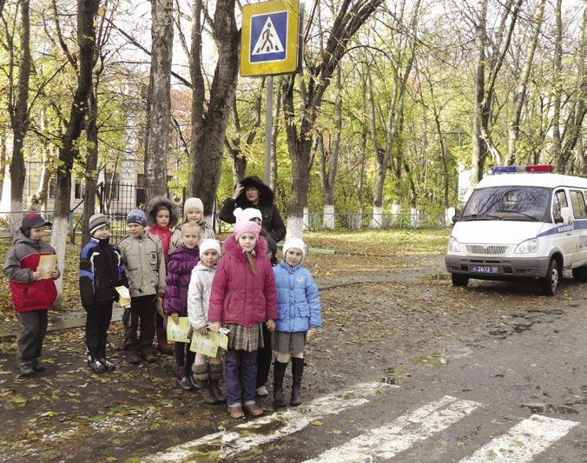
5. Правила поведения на тротуаре.
6. Нахождение на улице со взрослыми. Правила перехода проезжей части дороги.
7. Виды и сигналы светофоров.
8. Пешеходный переход (подземный, надземный и наземный («зебра»)).
9. Дорожные знаки для пешеходов.
10. Развитие глазомера по определению расстояния до приближающегося транспорта, определение направления движения транспорта, опасные повороты автомобилей.
Можно организовать автобусную экскурсию по городу с выходом в определенных местах и изучением сигналов светофора, дорожных знаков, дорожной разметки и др. Рассказ должен проводиться в доступной для понимания дошкольниками форме с употреблением известной им дорожной лексики.
В некоторых дошкольных учреждениях занятия по дорожной тематике проводятся на специально оборудованных площадках, где есть мини-автомобили. Дети играют роли водителей, пешеходов, пассажиров, закрепляя знания, умения и навыки безопасного поведения.
Важнейшей задачей дошкольного учреждения является воспитание детей. Применительно к дорожной среде дошкольники часто не понимают опасности на улицах и дорогах. Безопасное поведение определяется уровнем развития психофизиологических особенностей ребенка и его подготовленностью к самостоятельному движению. Дошкольник должен находиться на улице только в сопровождении взрослых. Он не может, не в состоянии физиологически и психически обеспечить свою безопасность.
Анализ ДТП с участием дошкольников показывает, что их личный опыт при оценке дорожной ситуации недопустим. Даже сознательно, выполняя все правила для пешеходов, ребенок не сможет безопасно перейти проезжую часть дороги. У дошкольников еще не сформирована координация движений.
Формируя у дошкольников умения, навыки и привычки, воспитатель одновременно и воспитывает их, применяя методы внушения, убеждения, примера. В этом возрасте дети особенно поддаются внушению. Им необходимо внушить, что выходить самостоятельно за пределы дошкольного учреждения нельзя. На улице можно находиться только со взрослыми. Воспитывать детей следует постоянно в процессе игр, прогулок, при выполнении каких-либо заданий по дорожной тематике в рисовании, лепке, конструировании, при развитии речи. Воспитание организуется на основе педагогических принципов, закономерностей, форм и методов, отражаемых в программе работы с детьми в дошкольном учреждении. Для каждой возрастной группы определяются цели, к которым должен стремиться воспитатель. При этом необходимо учитывать следующую закономерность воспитания и обучения: чем больше у ребенка сформировано полезных навыков и привычек, тем легче ему будут даваться знания по дорожной тематике в общеобразовательном учреждении.
В дошкольном учреждении важно не количество приобретаемых знаний, а их связь с такими навыками и привычками, как сознательное отношение к своим и чужим поступкам, например, «хорошо – плохо», «правильно – неправильно», «опасно – безопасно» и др.
Воспитание дошкольников рекомендуется осуществлять:
– во-первых, через непосредственное восприятие дорожной среды во время прогулки, экскурсии, где дети, воспринимая движение транспорта и пешеходов, дорожные знаки, светофоры, пешеходные переходы и т. д., анализируют дорожные ситуации, действия участников дорожного движения, делая определенные выводы;
– во-вторых, в процессе специальных развивающих и обучающих занятий по дорожной тематике.
В дошкольном учреждении у детей должны быть сформированы соответствующие их возрасту необходимые представления, умения и навыки безопасного поведения на улицах и дорогах.
Недостатки в организации обучения и воспитания во многом связаны с тем, что воспитатели не всегда знают, что наиболее практически значимо при составлении программы по дорожной тематике. В этом плане инспектор обязан помочь воспитателю выбрать для занятий с дошкольниками необходимые темы, направленные на развитие ориентации в дорожной среде, формирование и практическую отработку умений и навыков безопасного поведения. Необходимо использование современной научно-обоснованной методической литературы по правилам безопасного поведения на улицах и дорогах для дошкольников и их родителей. Обладая знаниями различных педагогических методик, воспитатель самостоятельно сможет организовать формирующие, развивающие, воспитывающие и обучающие занятия с дошкольниками по дорожной тематике.
Примерное содержание занятия с дошкольниками
Цель занятия: закрепить знания детьми Правил дорожного движения, понятий «проезжая часть», «тротуар», «перекресток», «пешеходный переход». Совершенствовать навыки в выполнении дорожной грамоты.
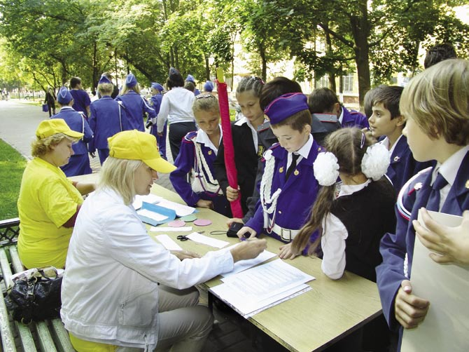

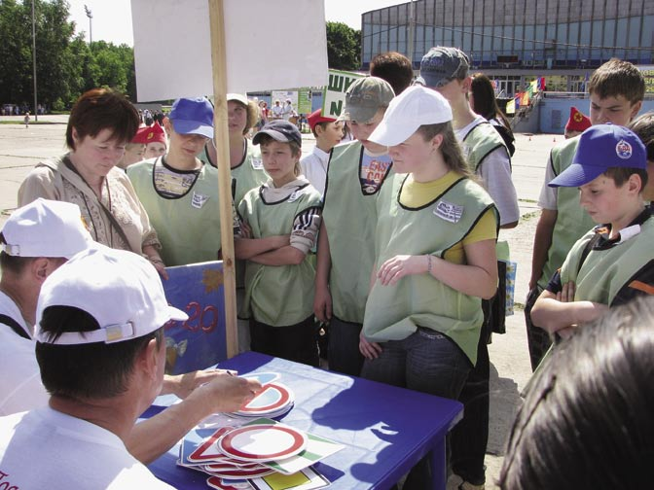
Учебно-наглядные пособия: набор дорожных знаков, педальные машины, велосипеды, самокаты, различные игрушки.
Предварительно в детском саду должны быть пройдены темы: «Наш город», «Где и как переходить улицу», «Кто регулирует движение транспорта и пешеходов», и усвоены понятия «пешеход», «водитель», «проезжая часть», «тротуар», «пешеходный переход», «перекресток», «светофор», «регулировщик», «дорожный знак», «транспорт».
Перед занятием на площадке воспитатель рассказывает детям о дорогах, перекрестках, светофорах, регулировщике, показывает машины, велосипеды и т. д. Назначает, кто из детей будет водителями, пешеходами. Напоминает, что на «улицах», «дорогах» нужно соблюдать порядок, дисциплину и правила дорожного движения.

Игра «Пешеходы и водители»
Ход игры. Часть детей изображает пешеходов, другая – водителей. Водители должны сдать экзамен по правилам дорожного движения, после чего получат «транспорт». Они направляются к столу, где располагается «комиссия ГАИ» (юные инспекторы движения) и отвечают на вопросы:
– На какой сигнал светофора могут двигаться машины? (На зеленый)
– При каком сигнале двигаться нельзя? (При красном)
– Что такое проезжая часть? (Часть дороги, где едут машины)
– Что такое тротуар? (Часть дороги, примыкающая к проезжей части, предназначенная для движения пешеходов).
Выдержавшие экзамены, получают удостоверение (зеленый кружок из бумаги) и талоны, члены «комиссии» поздравляют их. Водители направляются к «автостоянке», садятся в «транспорт» и едут к перекрестку. Пешеходы тоже собираются у этого перекрестка.
Игра–соревнование
Водители делятся на две команды и выстраиваются в колонну на линии «стоп» с обеих сторон перекрестка. Каждой команде вручается жезл.
Ход игры. Участники игры должны проехать перекресток при зеленом сигнале светофора и соответствующем жесте регулировщика, ответить на вопросы юного инспектора движения и возвратиться на место, не получив ни одной просечки в талоне.
По сигналу команды начинают соревнование. Первый участник должен подъехать к юному инспектору движения, стоящему в центре перекрестка, взять у него дорожный знак «Пешеходный переход» и продолжить движение в соответствии с сигналами светофора. За перекрестком он совершает разворот и возвращается к своей команде, передавая жезл следующему участнику игры, а сам становится в конце команды. Второй участник должен получить у инспектора дорожный знак «Дети», проехать перекресток в соответствии с жестом регулировщика. Третьему участнику предлагается выбрать еще какой-то дорожный знак из полученных на теоретических занятиях и т. д.
Во время игры юные инспекторы движения следят за действиями водителей и пешеходов. «Комиссия ГАИ» подсчитывает нарушения и определяет победителей. При этом учитывается, какая команда раньше закончила соревнование. Игра заканчивается разбором ошибок и награждением победителей.
Проведение профилактической работы
с родителями дошкольников
В основе профилактики ДДТТ, проводимой в дошкольных учреждениях, должна быть работа с родителями, вместе с которыми дети дошкольного возраста чаще всего и попадают в ДТП.
К чтению лекций и проведению бесед родителями рекомендуется привлекать специалистов-психологов, педагогов, юристов, а также сотрудников различных служб Госавтоинспекции, умеющих разъяснять правила дорожного движения.
Профилактическая работа с родителями может быть организована на родительских собраниях или в часы, когда родители (взрослые) приходят за детьми в дошкольное учреждение. В беседах с родителями (взрослыми) в обязательном порядке следует объяснять психофизиологические и возрастные особенности поведения дошкольников на улицах и дорогах.
Родителей необходимо обучать правилам дорожного движения, учитывая, что далеко не все они знают их, объяснять, почему необходимо всегда держать дошкольников за руку при переходе дороги. Родители должны понимать, что в силу своего возраста дошкольники не всегда осознают опасность, не знают, что движущийся автомобиль не может сразу остановиться при их внезапном появлении на проезжей части. Не понимая этого, дети перелезают через ограждения на дорогу, играют вблизи нее, идут на красный или желтый сигнал светофора и т. д.
Поэтому целесообразно периодически читать лекции, раскрывающие основные дорожные понятия и правила поведения с детьми на улицах и дорогах.
Родители должны быть проинформированы о ДТП с участием детей (пешеходов и пассажиров) и причинах их совершения, в результате которых погибли и получили травмы дошкольники. Необходимо приводить конкретные примеры с указанием названий улиц, где произошло ДТП, и раскрывать причины, делая акцент на опасное или неосторожное поведение родителей или взрослых, по вине которых погибли или пострадали дети.
По официальной статистике основными причинами ДТП могут быть следующие нарушения правил дорожного движения:
– переход проезжей части дороги вне пешеходного перехода, в неустановленном месте;
– неподчинение сигналам светофора;
– неожиданный выход на проезжую часть дороги из-за стоящего транспорта, сооружений, зеленых насаждений и т. д.;
– игра на проезжей части дороги;
– движение вдоль проезжей части по направлению движения транспорта;
– движение по проезжей части дороги при наличии тротуара.
Возможен показ родителям фотографий, где зафиксированы несчастные случаи с детьми и подростками, это вызывает у родителей сильные эмоциональные переживания. Элемент экстремальности может способствовать повышению бдительности, осторожности, восприимчивости к предостережениям в поведении в дорожной среде.
Следует обращать внимание родителей на то, что детский дорожно-транспортный травматизм имеет ярко выраженный сезонный и временной характер. Основная часть ДТП регистрируется в период с мая–июня по сентябрь. То есть, во время каникул, когда дети остаются без присмотра. Почти половина общего числа ДТП приходится на последние дни недели – с пятницы по воскресенье, в период с 17 до 19 ч.
Рекомендуется также проводить индивидуальную работу с родителями, дети которых входят в группу «риска» как наиболее импульсивные, подвижные или, напротив, заторможенные.
В работе с родителями следует уделять особое внимание формам общения с ними и учету заинтересованности, активности в получении знаний по правилам безопасного поведения на улицах и дорогах. В одних случаях требуется приобщение родителей к чтению популярной литературы по правилам дорожного движения, ознакомление их с публикациями в прессе по проблемам профилактики ДДТТ, подробное раскрытие им причин и условий, способствующих возникновению ДТП с участием детей в качестве пешеходов или пассажиров. В других случаях возможно приглашение родителей на дискуссионную встречу за «круглым столом», предложение выступить перед другими родителями, если они автомобилисты, врачи-травматологи или специалисты по профилактике детского дорожно-транспортного травматизма.
Эффективны проводимые в некоторых дошкольных учреждениях выставки настольных дидактических игр, литературы по правилам дорожного движения, плакатов. Можно вручать родителям и тематические памятки, например, по вопросам: «Как научить ребенка наблюдательности на улицах и дорогах», «Где можно кататься на велосипеде, роликовых коньках, скейтбордах и др.», «Как переходить с ребенком проезжую часть дороги». Такие памятки воспитатели могут составить совместно с работниками подразделений пропаганды Госавтоинспекции.

